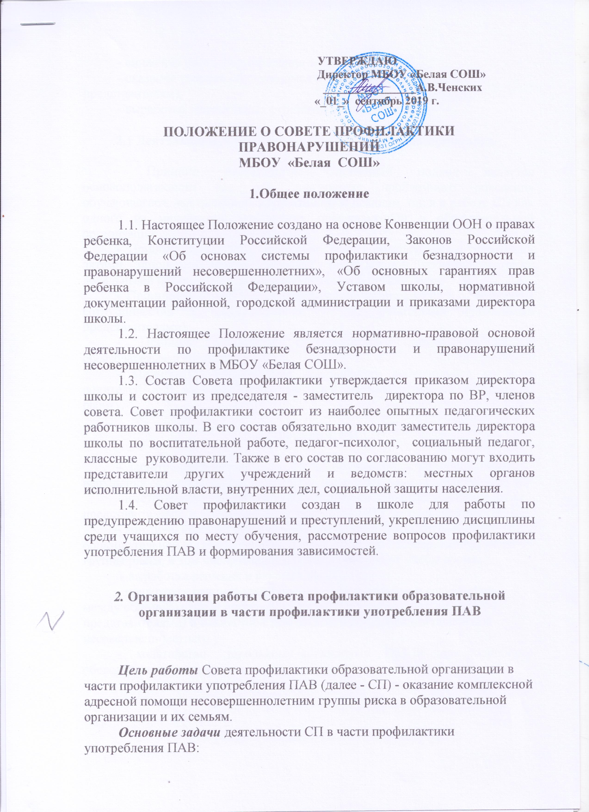- снижение риска формирования зависимостей;
- оказание помощи обучающимся и родителям (законным представителям);
- выработка эффективных стратегий взаимодействия.

2.1 Деятельность СП основывается на следующих принципах.

- Принцип системности. Системный подход является основополагающим как при диагностике проблемного поведения обучающегося, выстраивании коррекционной помощи, так и в работе СП как одного из механизмов управления профилактикой в образовательной организации.
- Принцип законности. Деятельность СП обеспечивается правовыми актами, принятыми на федеральном, региональном уровнях, а также локальными правовыми актами образовательной организации.
- Принцип сотрудничества предполагает установление в ходе работы сотрудничества с обучающимися и их родителями (законными представителями).
- Принцип разделения ответственности между семьей и образовательной организацией.
- Принцип добровольности предполагает добровольное согласие родителей или законных представителей обучающегося на совместную работу.

2.2 Функции СП

- защита прав и законных интересов обучающихся, недопущение их нарушения со стороны иных участников образовательного процесса;
- выстраивание конструктивных отношений с родителями (законными представителями) и выработка единых требований к несовершеннолетним;
- контроль и анализ результатов профилактической деятельности образовательной организации в отношении каждого несовершеннолетнего группы риска, в том числе их занятости в свободное от учебы время;
- выработка решения и рекомендаций;
- подготовка рекомендаций родителям о заключении соглашения между образовательной организацией и родителями (законными представителями) о совместной деятельности по коррекции поведения несовершеннолетнего.
- ходатайство школьному консилиуму ПМПК для подробного обследования несовершеннолетнего обучающегося.

3. Категории лиц, в отношении которых проводится индивидуальная профилактическая работа

3.1. Совет профилактики организует и проводит систему индивидуальных профилактических мероприятий в отношении следующих категорий несовершеннолетних:
- безнадзорные, беспризорные;
- склонные к бродяжничеству;
- употребляющие психоактивные вещества;
- состоящие на учете в органах внутренних дел, комиссии по делам несовершеннолетних и защите их прав при органе местного самоуправления за совершение антиобщественных действий, правонарушений, преступлений;
- состоящие на внешнем учете в органах внутренних дел, здравоохранения;
- нарушающие Устава МБОУ «Белая СОШ».
3.2. Совет профилактики организует и проводит индивидуальную профилактическую работу в отношении родителей и лиц, их замещающих, если они не исполняют своих обязанностей по воспитанию, обучению или содержанию вышеназванных категорий несовершеннолетних. Подобная работа проводится и в случае их отрицательного влияния на поведение несовершеннолетних или жестокого с ними обращения.

4. Порядок деятельности совета профилактики правонарушений

4.1. Совет профилактики рассматривает вопросы, отнесенные к его компетенции, на своих заседаниях, которые проходят не реже 4 раз в год, каждую четверть, (кроме экстренных случаев). Заседание протоколируется одним из членов совета профилактики.
4.2. При разборе персональных дел вместе с обучающимися приглашаются закрепленный преподаватель, классный руководитель и родители обучающегося.
4.3. Работа совета профилактики, поста «Здоровья +» планируется на учебный год. План работы обсуждается на заседании совета профилактики и утверждается директором школы.
4.4. Совет профилактики проводит работу в тесном контакте с правоохранительными органами, общественными opганизациями, проводящими воспитательные мероприятия с детьми.
4.5. Совет профилактики правонарушений проводит аналитическую деятельность:
- изучает уровень преступности и правонарушений среди учащихся школы;
- изучает состояние профилактической деятельности школы, эффективность проводимых мероприятий;
- выявляет детей с девиациями в поведении;
- определяет причины и мотивы антиобщественного поведения обучающихся,
- информирует о выявленных случаях употребления обучающимися ПАВ, о целесообразности внутрисемейного контроля и коррекции поведения;
4.6. Совет профилактики осуществляет непосредственную деятельность по профилактике правонарушений и употребления психоактивных веществ учащимися:
- рассматривает персональные дела учащихся с антиобщественным поведением;
- определяет программу (план) индивидуальной профилактической работы с учащимся и представляет ее (его) на утверждение директору школы;
- направляет в случае необходимости учащегося или его родителей на консультации к специалистам (психологу, дефектологу, медицинскому, социальному работнику, наркологу и т.п.);
- осуществляет постановку и снятие учащегося с внутреннего учета в школе;
- организует в особо сложных случаях индивидуальное шефство над обучающимся;
- вовлекает обучающихся, состоящих на различных видах учета в объединения дополнительного образования детей, проведение коллективных творческих дел, мероприятий, летнюю оздоровительную кампанию, трудовые объединения, действующие в школе, поселке;
- осуществляет профилактическую работу с неблагополучными семьями;
- заслушивает на своих заседаниях отчеты отдельных классных руководителей, педагогических работников, других специалистов, привлеченных к проведению индивидуальной профилактической работы, о состоянии данной работы;
- информирует администрацию школы и педагогический коллектив о состоянии проводимой работы с обучающимися, исполнительской дисциплины привлеченных работников школы;
- определяет сроки проведения индивидуальной профилактической работы с обучающимся.
4.7. Совет профилактики осуществляет организационную деятельность:
- ставит перед соответствующими организациями вопрос о привлечении родителей, не выполняющих свои обязанности по воспитанию детей, к установленной законодательством ответственности;
- при отсутствии положительных результатов в проводимой работе информирует педагогический совет, инициирует принятие постановления комиссии по делам несовершеннолетних и защите их прав при органе местного самоуправления о проведение индивидуальной профилактической работы с привлечением специалистов других ведомств руководствуясь ст. 1, 7, 8 Положения «О Комиссиях по делам несовершеннолетних», ст. 11 Федерального Закона № 120-ФЗ «Об основах системы профилактики безнадзорности и правонарушений несовершеннолетних»,
- ходатайствует перед комиссией по делам несовершеннолетних и защите их прав при органе местного самоуправления, ОДН о досрочном снятии с учета реабилитированных обучающихся;
- выносит проблемные вопросы на обсуждение педагогического совета учреждения образования и для принятия решения руководством школы;
- оказывает помощь общественным воспитателям, закрепленным за учащимся, педагогам, работающим с данным учащимся (организует работу педагогического консилиума);
- оказывает помощь родителям или лицам, их заменяющих;
- организует обучение педагогического коллектива современным формам и методам профилактической деятельности.

5. Права и обязанности Совета профилактики

5.1. Совет профилактики обязан:
- разрабатывать и внедрять систему взаимодействия администрации и учителей школы с общественностью, призванной осуществлять профилактику правонарушений и употребления психоактивных веществ;
- способствовать повышению эффективности работы школы по профилактике правонарушений и употребления психоактивных веществ.
- анализировать свою деятельность, выступать с отчетом о её результатах на заседаниях педагогического совета.
5.2 Совет профилактики имеет право:
- выносить на обсуждение, во время родительских собраний и собраний в классе информацию о состоянии проблемы правонарушений и употребления психоактивных веществ.
- ходатайствовать перед ОКДН и ЗП и ОДН ОП МВД «Усольский» о принятии мер общественного воздействия в установленном законом порядке в отношении учащихся и их родителей или лиц их заменяющих.
5.3. Совет профилактики несет ответственность за правильность оформления документов (протоколов заседаний, ходатайства, письма) и законность принимаемых решений.
5.4. Срок действия положения 5 лет.

6. Документация совета профилактики.

  - Приказ о создании совета профилактики.
  - Протоколы заседаний.
  - Карты учащихся, состоящих на учете в школе.
  - Списки проблемных семей.

